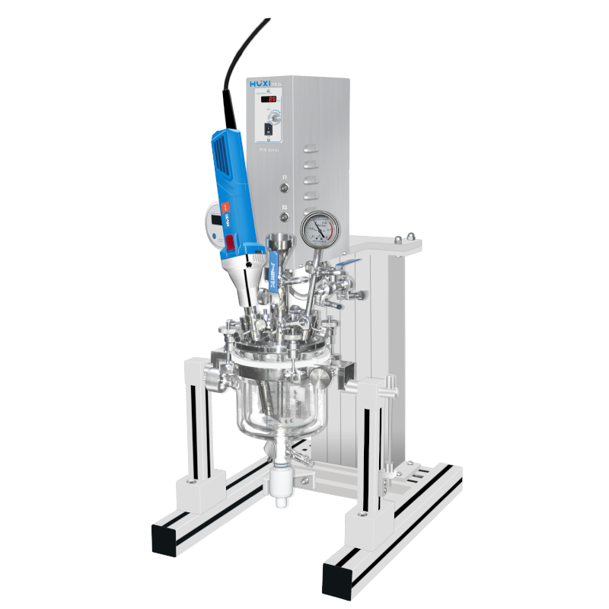
1、产品应用
HR-1L真空乳化反应釜

实验室真空乳化反应釜：在真空或压力环境下，实现物料的分散、乳化、均质、混合等工艺过程。可配备多种高效宏观高粘度搅拌器、高剪切均质乳化机以及靠的真空密封系统和温控系统，多种传感检测系统能在实验室环境模拟工业化生产。目前实验室处理量有：1L、2L等系列。用于实验室的分散、混合、乳化、均质、搅拌溶解。可在真空或压力的工况下，通过玻璃釜观察整个对物料进行的搅拌、均质、乳化、分散、混合等的反应过程，也可不锈钢加压高温均质乳化分散。

2、产品特点
- 在制药和化妆品行业生产乳酪，洗液，乳液以及脂的制备；
- 将固体，如碳酸钙，滑石粉，氧化钛等与乳液混合；
- 锂电池行业高剪切分散乳化或者高分子聚合反应搅拌；
- 在液体和聚合物中研磨和分散固体和纤维。如胶水强力真空搅拌；
- 可同时测量物料的温度、压力等。也可对物料进行加热或冷却。

3、技术参数
型号 | HR-1L
货号 | 1018001001
电源 | 220V 50/60HZ
允许搅拌量ml | 300-1000
允许乳化量ml | 500-1000
工作温度℃ | 170
可达到真空Mpa | -0.097-0.02
处理粘度mpas | 100000
搅拌马达功率W | 400
搅拌速度范围rpm | 10-400
搅拌桨配置 | 不锈钢锚式螺带刮壁搅拌桨
刮板材质 | 硅橡胶
均质马达功率W | 1050
均质速度范围rpm | 7500-30000
均质工作头配置 | 20DG
反应釜盖开口 | 均质机口+料斗口+测温口+真空口+3个备用口
升降支架行程mm | 350
与物料主要接触材质 | SS316L、硼硅玻璃、FKM10
真空口外径mm | 10
玻璃釜夹套进出口外径mm | 12
允许环境温度℃ | 5-40
允许相对湿度% | 80
外形尺寸mm | 400*390*780
包装尺寸mm | 750*600*1230
净重kg | 37

4、装箱清单
序号 | 名称 | 数量
1 | 釜主机 | 1台
2 | HR-25乳化机 | 1台
3 | 真空刀头（20DG） | 1个
4 | 电源线 | 1根
5 | 说明书&合格证&保修卡 | 1份

